4.2. Geração de Espelho e Quadro-Resumo

4.2.1. Visão Geral do Pedido
O Espelho do pedido apresenta o detalhamento do pedido de crédito no momento em que ele for gerado. A imagem é gerada na forma dos quadros da LOA.
O Quadro Resumo, como o nome indica, mostra, de forma resumida, as dotações presentes no crédito classificadas e consolidadas de acordo com parâmetros indicados pelo usuário. Ele traz as alterações por atributo da programação, evidenciando ampliação e redução em cada atributo.
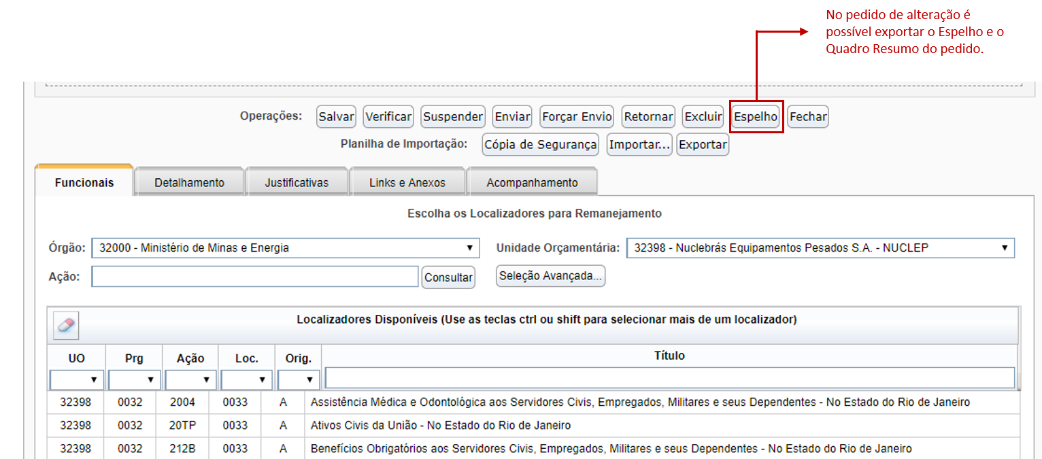
É possível indicar quais informações o usuário deseja que sejam impressas na tela.
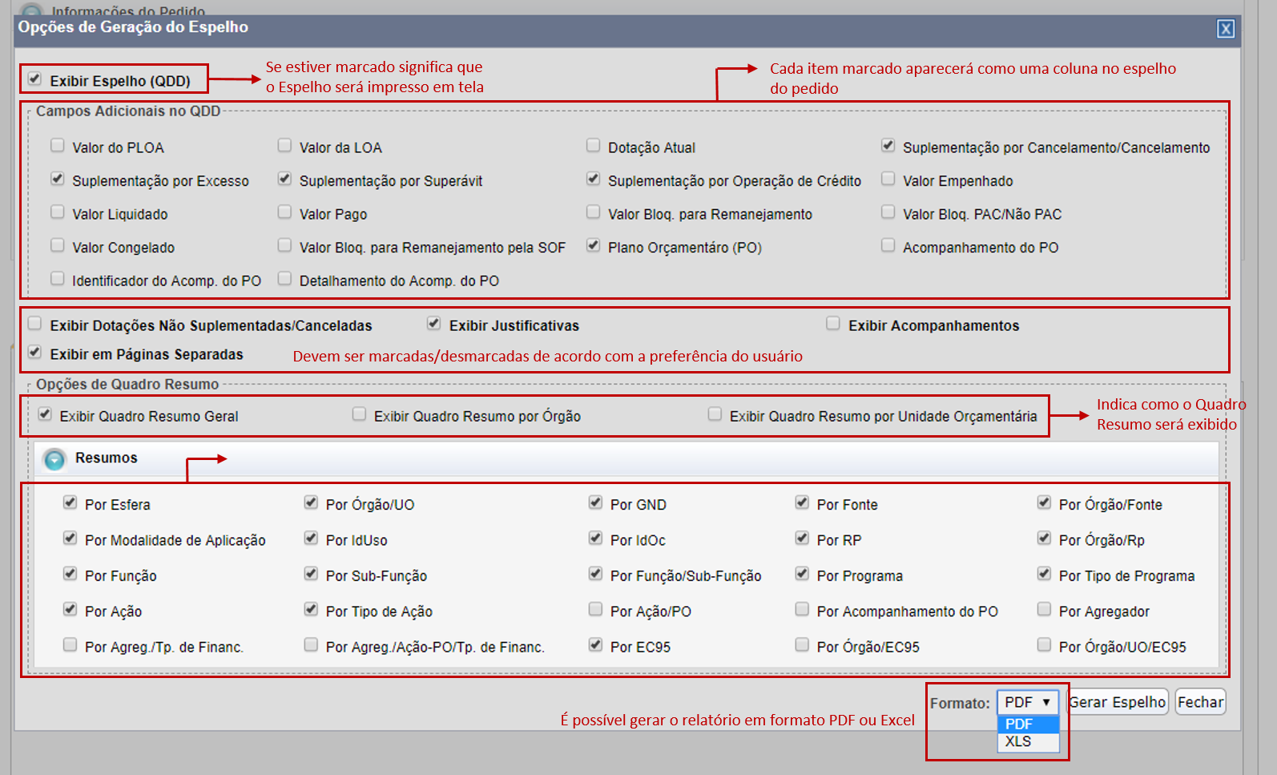

Assista AQUI a um breve vídeo mostrando a geração do espelho de um pedido.

4.2.2. Espelho gerado em PDF
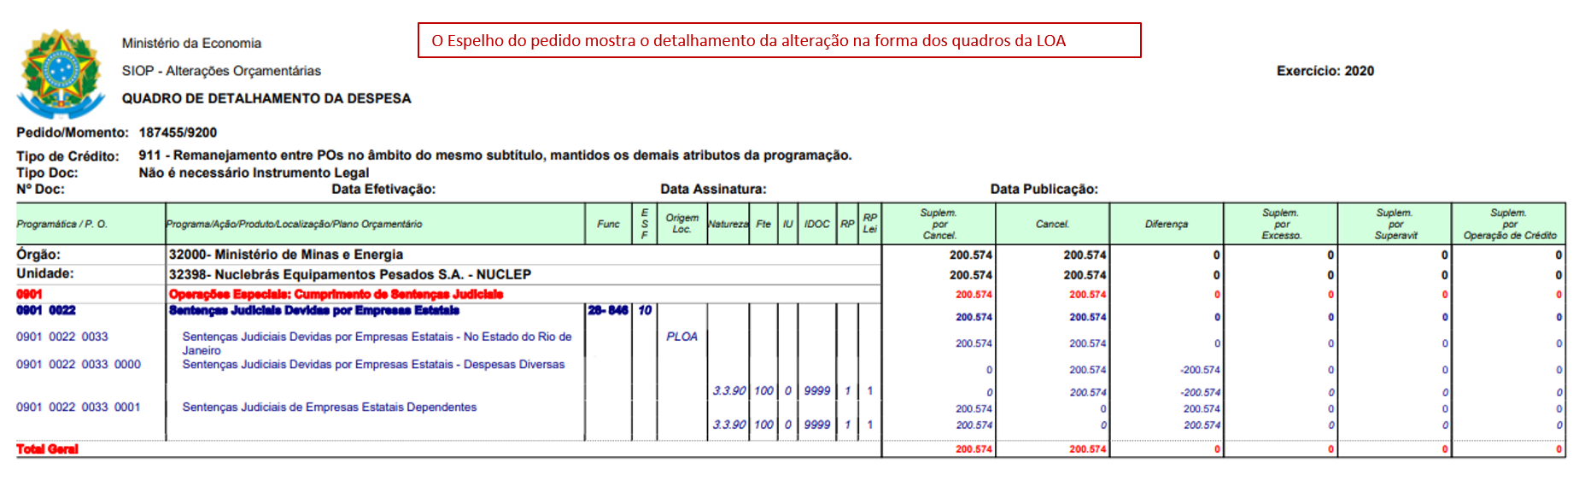
Caso seja marcada a caixa “Exibir Justificativa”, ela virá na página seguinte ao espelho:
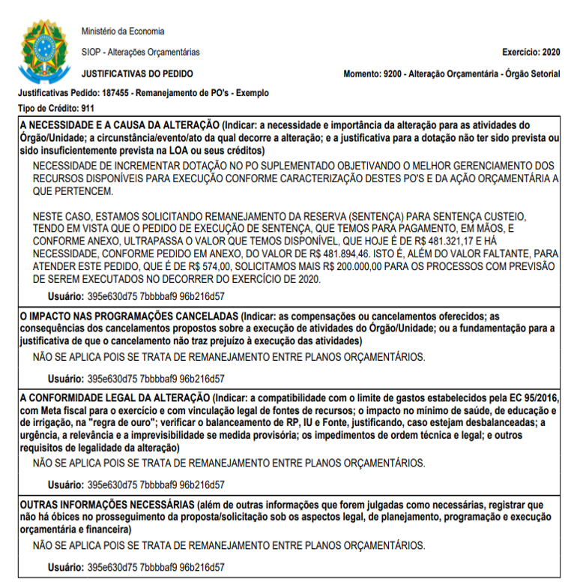

4.2.3. Quadro Resumo gerado em PDF


